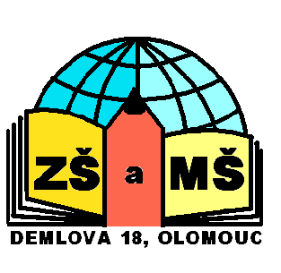
Základní škola a Mateřská škola Olomouc,
Demlova 18, příspěvková organizace
IČO 61989665 tel.585209310
ČÚ 1805640309/0800 fax. 585209329 zsdemlova@volny.cz www.zsdemlova.cz

Viktor Kohout
BAVI
Bezručova 923/11
784 01 Litovel
Věc: Objednávka č.j.ZŠMŠDE/202/2018 1.3.2018

Objednáváme u Vás zájezd do Prahy na muzikál Muž se železnou maskou, který se bude konat 2.6.2018.
Celkem 111 vstupenek , z toho :
balkon 25 míst x 699 Kč = 17475 Kč
lože 12 míst x 799 Kč = 9588 Kč
8.řada 2 místa x 799 Kč = 1598 Kč
16. a ž 18. řada 14 míst x 549 Kč = 7686 Kč
20 a ž 22 řada 54 míst x 549 Kč = 29646 Kč
4 místa x 549 Kč = 2196 Kč
Celkem 111míst 68189 Kč
Doprava dvěma autobusy 73701 Kč

Objednávka bude dle zákona č.340/2015 Sb., o registru smluv, zveřejněna v registru smluv na dobu neurčitou. Objednávku uveřejní v registru smluv objednatel.
Cena celková vstupenky a doprava 141890 Kč.
Děkuji RNDr. Anna Dobrovolná
ředitelka školy

